教师资格认定办理服务指南

一、实施机关
博湖县教育和科学技术局
二、实施依据
《中华人民共和国教师法》、《教师资格条例》
三、受理条件
（一）思想品德条件。拥护中国共产党的领导，坚持党的教育方针，遵守宪法和法律，维护祖国统一，反对民族分裂，热爱教育事业，履行《教师法》规定的义务，有良好的政治素质和道德品质，遵守教师职业道德。
（二）学历要求。申请教师资格应当具备《新疆维吾尔自治区实施〈教师资格条例〉细则》规定的相应学历。
（三）普通话要求。申请认定教师资格人员的普通话水平，应达到国家语言文字工作委员会颁发的《普通话水平测试等级标准》二级乙等及以上。申请语文教师资格的普通话水平应达到二级甲等及以上。
（四）教育教学能力要求。参加国家中小学教师资格考试，笔试、面试均合格，取得由教育部颁发的《中小学教师资格考试合格证明》且在有效期内者（《中小学教师资格考试合格证明》）可登陆中小学教师资格考试网（https://www.jszg.edu.cn）查询）。
（五）体检要求。能适应教育教学工作的需要，具有良好的身体素质，无传染性疾病，无精神病史。申请认定教师资格人员应在相应的教师资格认定机构指定的县级及其以上医院体检，体检结论为合格。具体按照《新疆维吾尔自治区申请教师资格人员体检办法（修订）的通知》要求执行。
四、办理材料
1、身份证原件和复印件（一式两份）
2、学历证书原件和复印件（一式两份）
3、普通话水平测试等级证书原件和复印件（一式两份）
4、有效期内的《中小学教师资格考试合格证明》复印件（一式两份）。
5、由教师资格认定机构指定医院出具的体检合格证明（博湖县人民医院）。
6、近期本人一寸免冠半身正面证件照3张（照片要与中国教师资格网申报系统中上传的照片一致）。
五、办理流程图
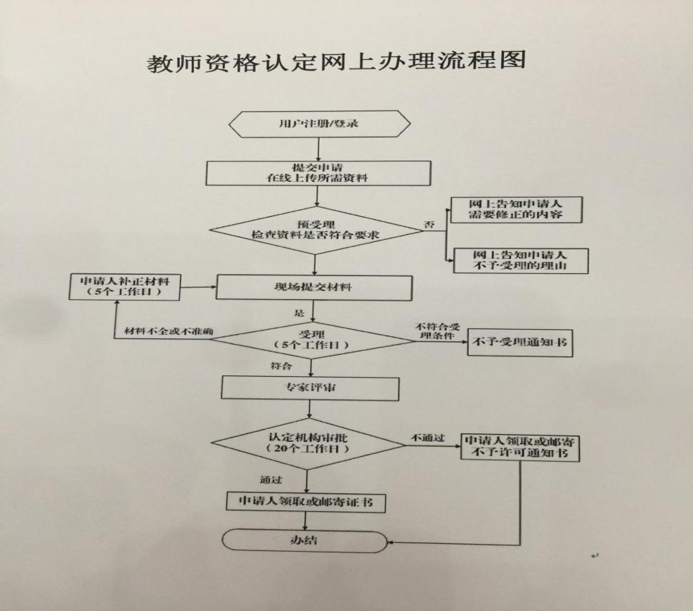

六、办理时限
资料齐全并符合所有条件者在30个工作日内作出准予许可
七、收费标准
不收费
八、办理地址：博湖县教育和科学技术局307办公室
联系电话：0996-6625618
九、办理时间：星期一至星期五（法定节假日除外）
上午10：00-14：00 下午：16：00-20：00
十、常见问题：

